Appendix F:
Recruiting Sign

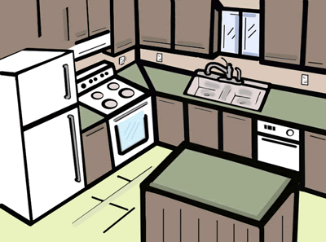
We are looking for consumers to help us

Do You:
Cook at home?

Are you:
At least 18 years old and the primary food preparer in your household?

Are you:
Available for a 2- to 2.5-hour time commitment?

Do you cook?

Study participants wanted. Earn $100
NC State University researchers are looking for study participants to come to an on-campus kitchen and prepare food just like they would at home. The goals of the study are to learn about cooking practices and evaluate recipes. If eligible, you will receive a $100 gift card and a free gift for taking part in the 2- to 2.5-hour study.

Or visit:

go.ncsu.edu/kitchenstudy
3
2
1

Call
Lisa Shelley, Dept. of Agricultural and Human Sciences
(919) 659-8254

Or email

kitchenstudy@ncsu.edu
Interested? What you need to do:

Se buscan personas que cocinen en casa para ayudarnos

Usted:
¿Cocina en su casa?

Tiene:
¿Por lo menos 18 años de edad y es la persona que principalmente prepara los alimentos en su hogar?

Está usted:
¿Disponible para comprometerse a darnos de 2 a 2 horas y media de su tiempo?

¿Cocina usted?

Se necesitan participantes para un estudio. Gane $100 dólares
Los investigadores científicos de la Universidad Estatal de Carolina del Norte están buscando participantes para un estudio, para que vengan a una cocina en las instalaciones de la universidad y preparen alimentos de la misma manera como lo harían en su hogar. Los objetivos del estudio son aprender las prácticas al cocinar y evaluar recetas. Si usted cumple los requisitos, recibirá una tarjeta de regalo de $100 dólares y un regalo gratis por tomar parte en el estudio que dura de 2 a 2 horas y media.

O VISITAR EL SITIO:
go.ncsu.edu/kitchenstudy
1

O ENVIAR UN MENSAJE ELECTRÓNICO
kitchenstudy@ncsu.edu

LLAMAR A
Ana Maria Fonseca, Departamento de Ciencias de Agricultura y Humanas
(919) 504-1129
2
3
¿Le interesa? Qué necesita hacer:

